
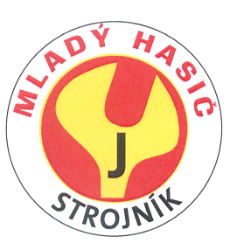
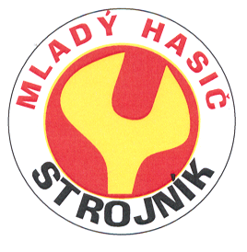

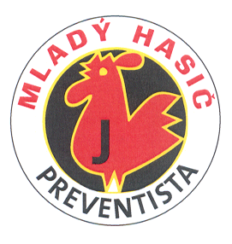
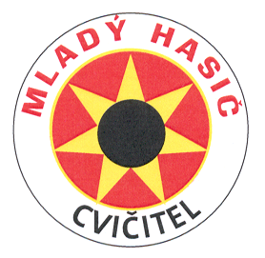


Organizační zabezpečení
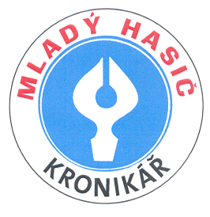
pro plnění odznaků odborností

Datum konání: sobota 30. ledna 2016
Místo konání : Břehy - ZŠ
Začátek : v 9 hodin ( příjezd dle pořadí plnění )
Termín odevzdání přihlášek do 26. ledna 2016

Datum konání : neděle 14. února 2016
Místo konání : Ostřetín - hasičárna
Začátek : v 9 hodin ( příjezd dle pořadí plnění)
Termín odevzdání přihlášek do 26. ledna 2016 (upřesnit jmenný
seznam do 10. února 2016

Kolektiv řádně vyplní přihlášku a odevzdá v určeném termínu. (pozdě přihlášenému kolektivu nemusí být umožněno plnění.
Vedoucí kolektivu přiveze s sebou:

- Kroniku
- Členské průkazy mladých hasičů
- 10 Kč za každého mladého hasiče na odznáček
- Odbornost – preventista, preventista junior přivezou s sebou obrázek
nebo literární práci do soutěže PO očima dětí.
Podmínka k plnění!!!!!!!!
- Odbornost – kronikář přiveze zpracovanou historii svého sboru
praktická část bod č. 6
Podmínka k plnění!!!!!!!!

Schváleno odbornou radou mládeže dne 24.11.2015

